"Правильная речь - залог успешного
обучения в школе"

Правильная речь – один из показателей готовности ребенка к обучению в школе, залог успешного освоения грамоты и чтения в дальнейшем: письменная речь формируется на основе устной. Если вовремя не устранить нарушения звукопроизношения, лексики, грамматики, фонематических процессов и др., у детей дошкольного возраста возникнут трудности общения с окружающими, а в дальнейшем определенные изменения личности на пути развития «ребенок - подросток - взрослый», когда закомплексованность человека будет мешать ему учиться и в полной мере раскрывать свои природные и интеллектуальные способности.

Речь, как рука, состоит из пяти взаимосвязанных составляющих:
- произношение;
- фонетическое восприятие;
- лексико-грамматический строй речи;
- словарь;
- связная речь.
Недоразвитие одной из них делает речь неполноценной.

Первое - произношение. Неправильное произношение затрудняет обучение чтению и письму, особенно если ребёнок в речи заменяет одни звуки на другие. А если у ребёнка нарушено произношение нескольких звуков, то это затрудняет процесс общения как со взрослыми, так и с детьми.
Для того чтобы нам правильно произносить различные звуки необходимо хорошая подвижность всех органов артикуляционного аппарата: языку, нижней челюсти мягкого неба, голосовых связок. Работа по развитию основных движений органов артикуляционного аппарата проводится в форме артикуляционной гимнастики.
Как правильно заниматься артикуляционной гимнастикой?
Поначалу артикуляционную гимнастику необходимо выполнять перед зеркалом. Ребенок должен видеть, что язык делает. Мы, взрослые, не задумываемся, где находится в данный момент язык (за верхними зубами или за нижними). У нас артикуляция - автоматизированный навык, а ребенку необходимо через зрительное восприятие обрести этот автоматизм, постоянно упражняясь.
Не огорчайтесь, если некоторые упражнения не будут получаться с первого раза даже у вас. Попробуйте повторить их вместе с ребенком, признаваясь ему: "Смотри, у меня тоже не получается, давай вместе попробуем".
Артикуляционная гимнастика выполняется с детьми в игровой форме ежедневно в течении нескольких минут. В начале артикуляционные упражнения выполняются медленно, не торопливо, но постепенно, по мере овладения ими, темп упражнений увеличивается.

Второе - это фонематическое восприятие, то есть способность слышать звуки речи, определять количество и последовательность звуков в слове, количество слов в предложении. Фонематическое восприятие – это своеобразный кит, на котором держится обучение чтению и письму. Несформированность фонематического слуха приводит к тому, что учащиеся нередко не различают твёрдое и мягкое звучание согласных, в дальнейшем допускают много ошибок на грамматические правила (безударные гласные, удвоенные согласные, разделительный мягкий знак).

Ребенку важно уметь:
- Определить место заданного звука в слове (в начале, середине, конце);
- Делить слова на слоги;
- Различать твердые и мягкие согласные;
- Различать гласные и согласные звуки;
- Различать слова, похожие по звучанию;
- Различать слова, отличающиеся одним звуком;
- Находить слова, в которых нет заданного звука;
- Осознавать основные элементы языка - слово, слог, звук.

«Цепочка из слов»
Цели: тренировать навык звукового анализа слов; стимулировать интерес ребенка к словесному творчеству.
Все играющие по очереди называют слова, при этом каждое последующее должно начинаться с того звука, которым закончилось предыдущее. При этом не следует путать понятия «звук» и «буква». Например: дом — мох — хлеб — парта— аист — тополь — лиса
«Общий звук»
Варианты игры
1.Определить звук, который есть в названиях всех картинок на карточке
2.Определить место звука в слове (после того, как будет определен общий звук)
3.Придумать еще одно слово со звуком, общим для данных слов
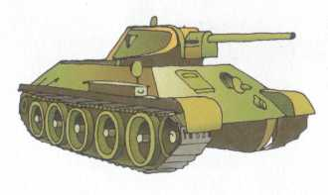
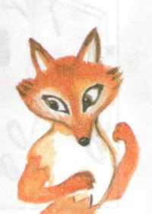
4.Составить предложение с каждым из слов
Третье – словарь, то есть количество слов, которые ребёнок знает, смысл которых понимает и использует в активной речи. Низкий ограниченный словарный запас в дальнейшем затрудняет и понимание объяснений учителя, подбор проверочных слов, понимание прочитанного и пересказ, заучивание стихотворений. Объём и качество словаря напрямую зависят от того, насколько полноценным является его общение. Поэтому родителям необходимо знакомить ребёнка с новыми предметами, явлениями, их названиями, уделять большое внимание чтению книг. Важно беседовать с ребёнком, задавать вопросы, создавать ситуации, в которых ребёнок может порассуждать.
Учите ваших детей красиво и грамотно говорить, выражать свои мысли, уметь слушать и слышать, - и школьное обучение не покажется вам и вашему малышу тяжелым и сложным. Читайте детям книги, говорите с ними, просто комментируйте то, что делаете в данный момент, - компьютер, телевизор и комиксы не заменят детям вашей живой речи и общения. Будьте другом вашему ребёнку.
Помогите ему – словом и советом!

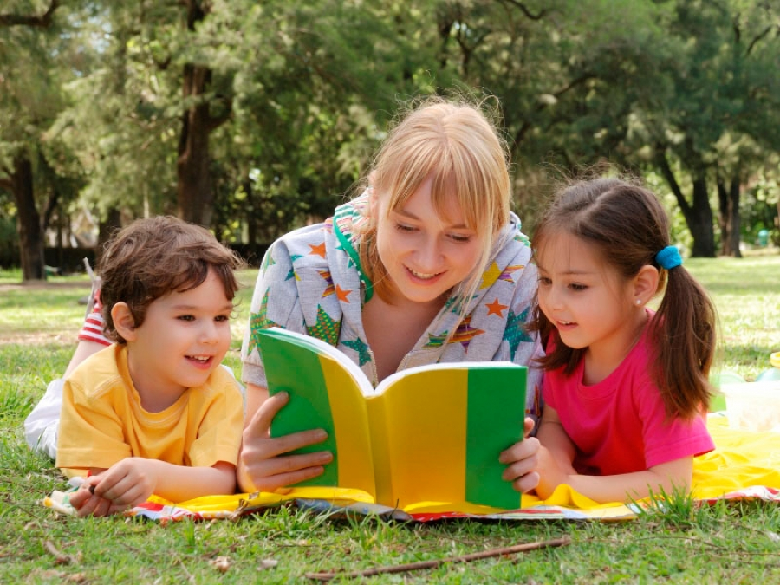

Подготовила: учитель-логопед Головина Татьяна Сергеевна

